**Ejercitación 1**

**1. ¿Qué es HTML, cuando fue creado, cuáles fueron las distintas versiones y cuál es la última?**

Es un lenguaje de marcado para la elaboración de páginas web. Es un estándar que sirve de referencia del software que conecta con la elaboración de páginas web en sus diferentes versiones.

**2. ¿Cuáles son los principios básicos que el W3C recomienda seguir para la creación de documentos con HTML?**

Principio 1: Perceptible: la información y los componentes de la interfaz de usuario deben ser mostrados a los usuarios en formas que ellos puedan entender.

Principio 2: Operable: Los componentes de la interfaz de usuario y la navegación debe ser manejable.

Principio 3: Comprensible. La información y las operaciones de usuarios deben ser comprensibles.

Principio 4: Robustez: el contenido deber ser suficientemente robusto para que pueda ser bien interpretado por una gran variedad de agentes de usuario, incluyendo tecnologías de asistencia**.**

**3. En las Especificaciones de HTML, ¿cuándo un elemento o atributo se considera desaprobado? ¿y obsoleto?**

Un elemento o atributo desaprobado es aquel que ha quedado anticuado por la presencia de estructuras nuevas. Los elementos desaprobados pueden declararse obsoletos en el futuro.

Un elemento o atributo obsoleto es aquél para el cual no hay garantía de soporte por parte de un agente de usuario. Los elementos obsoletos han dejado de estar definidos en la especificación, pero se enumeran por motivos históricos en la sección de cambios del manual**.**

**4. Qué es el DTD y cuáles son los posibles DTDs contemplados en la especificación de HTML 4.01?**

DTD es una instrucción para indicar al navegador web acerca de qué versión del lenguaje está escrita nuestra página.

La DTD (definición del tipo de documento) es la estructura reglamentaria, es decir, los elementos y atributos que están disponibles para cada tipo de documento. Para HTML 4.01, existen 3 tipos de DTD:HTML 4.01 Strict - HTML 4.01 Transitional - HTML 4.01 Frameset

**5. ¿Qué son los metadatos y cómo se especifican en HTML?**

Los Metadatos son elementos HTML que muestran información sobre la propia página web que los contiene.Son usados por los buscadores para definir la información principal de nuestra web (temática, descripción).

El HTML permite a los autores especificar metadatos -- información sobre un documento más que contenido del propio documento -- de diferentes de maneras.

Por ejemplo, para especificar el autor de un documento, puede utilizarse el elemento [META](http://html.conclase.net/w3c/html401-es/struct/global.html#edef-META) como sigue: <META name="Author" content="Dave Raggett">

**Ejercitación 2**

**Analizar los siguientes segmentos de código indicando en qué sección del documento HTML se colocan, cuál es el efecto que producen y señalar cada uno de los elementos, etiquetas, y atributos (nombre y valor), aclarando si es obligatorio.**

**2.a) <!-- Código controlado el día 12/08/2009 → Es un comentario, se puede poner en cualquier sección, es para dar una explicación propia del código.**

**2.b)**

**<div id="bloque1">Contenido del bloque1</div>**

**.**

**La etiqueta div sirve para crear secciones o agrupar contenidos.Puede contener texto, y/o cero o más elementos en bloque o en línea.**

**El id se utiliza para identificar el bloque y poder manipularlo.**

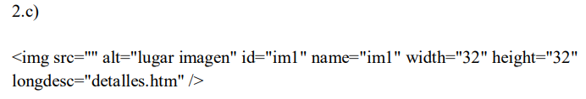

**El elemento img representa una imagen, src es la ubicación del recurso externo que vamos a usar como imagen.**

**width y height es para modificar el tamaño de imagen**

**id es el identificador de la imagen.**

**name es el nombre de la imagen**

**alt es una versión alternativa del contenido o propósito de la imagen**

**name es un nombre para el elemento**

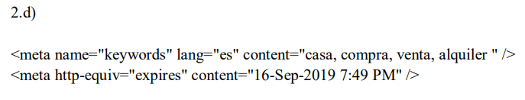

**Meta provee metadatos que no pueden ser expresados con otro elemento del encabezado, este se utiliza en el head**

**content es información asociada al nombre**

**Estos encabezados sirven para especificar diversas opciones**

**lang sirve para indicar el idioma**

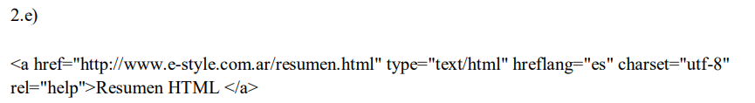

**El elemento a representa un vínculo, si el atributo href está presente, este es el encargado de especificar, mediante url, la ubicación del recurso enlazado.**

**rel significa la relación entre el documento y el vinculo**

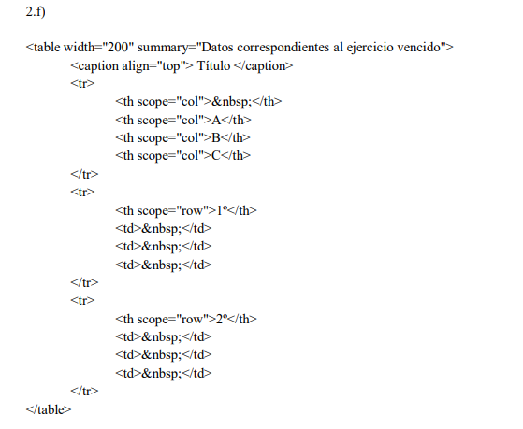

**table lo utilizamos para hacer una tabla, width el ancho en cual lo queremos**

**Este codigo forma una tabla la cual tiene tiene 3 columnas (A,B,C) y dos filas (1,2). La etiqueta caption la utilizamos para poner el titulo de la tabla (“título”)**

**3)**

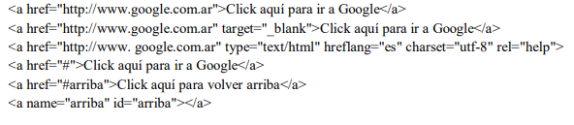

1. **La primera línea te abre el vínculo en la misma ventana,mientras que la segunda línea te abre abre el vínculo en otra pestaña.La tercera línea de código nos muestra el vínculo para presionar,pero no abre ningún vínculo.**

**4)**

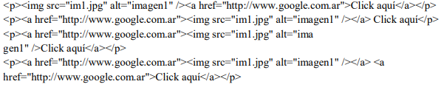

**Todas las líneas del código están dividida en párrafos, la primera línea tiene una imagen con un vínculo a google,la segunda línea, la imagen es un vínculo que hace referencia a google, la tercera solo tiene un vínculo a google,la cuarta línea del código tiene dos vínculos que hacen referencia google.**

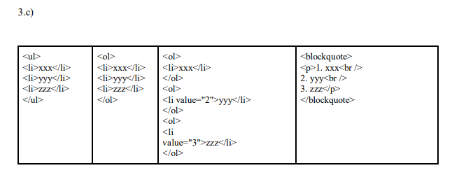

**La primera línea muestra una lista desordenada,la segunda muestra una lista ordenada. la tercera línea son 3 listas diferentes,usando el value para que queden en orden, la cuarta línea está escrita como un párrafo,y lo separa mediante un salto de línea**

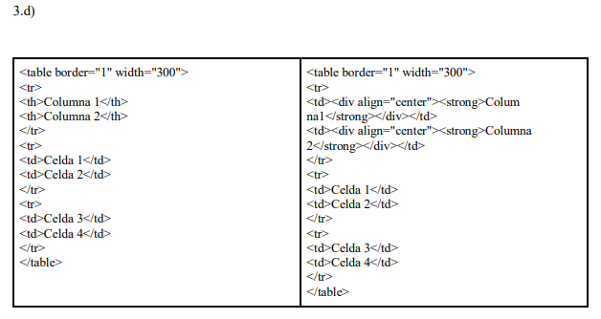

**La primera línea de código utiliza la celda de encabezado, mientras que el segundo código el encabezado lo incluye como contenido ,centrandolo como si fuera un encabezado**

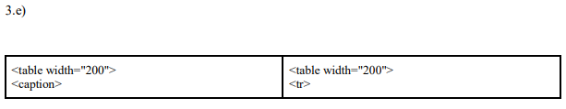

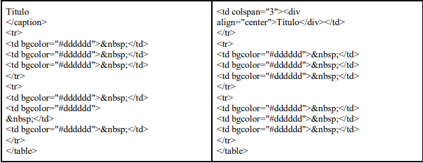

**En los dos códigos se crea una tabla de tres columnas por tres filas, rellenas con el color #dddddd. La diferencia es que en el primer código crea el titulo automáticamente con el elemento caption, mientras que en el segundo codigo arma el título de forma manual, centrandolo, y usando colspan para que se extienda en las tres celdas**

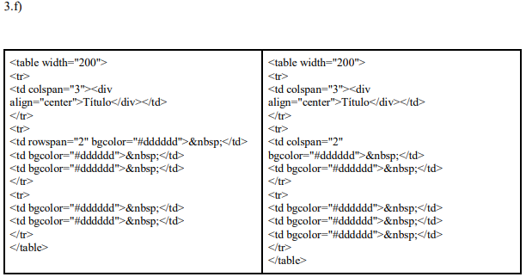

**En los dos codigos se forman tablas. La diferencia es que en el primer codigo utiliza el rowspan para ocupar dos filas en la primer celda, y en el segundo codigo usa coldspan para ocupar dos columnas en la primer celda.**

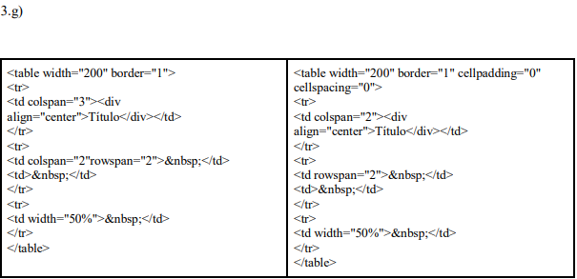

**La diferencia entre los dos codigos es que en el primero, se crea una tabla con sus estandares por defecto miestras que en el segundo codigo utiliza cellpadding para especificar el espacio entre el contenido de la celda con la pared de la celda, y el cellspacing para especificar el espacio entre las celdas.**

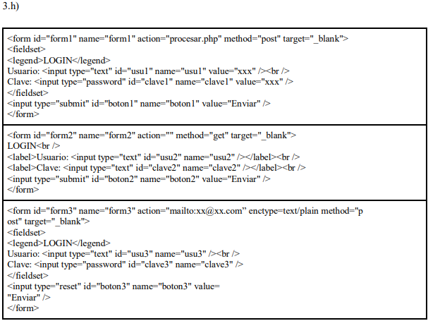

**El primer codigo con el fieldlist realiza un conjunto de controles en un formulario, luego con el legend le pone el titulo a este conjunto de controles. La contraseña la utiliza con el tipo password(no se visualiza lo que uno escribe) y tambien el boton enviar de tipo submit.**

**El segundo codigo igual al anterios solo que no utiliza el fieldlist. Ademas utiliza la contraseña de tipo text(mostrando el contenido).**

**El tercer codigo, tiene la diferencia que el boton enviar, no envia el formularia sino que restaura los elementos del formulario.**

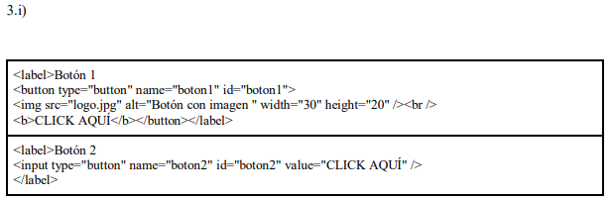

**En el primer codigo en el boton viene incluido una imagen mientras que en el segundo codigo el boton solo tiene texto.**

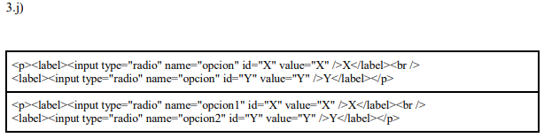

**En los dos códigos se puede ver un input de tipo radio lo cual hace que se puedan seleccionar las opciones en forma de círculo. En el primer código los dos input tienen los mismos nombres, lo cual hace que se pueda elegir una sola opción. En el segundo código los dos input tienen distinto nombre, lo cual podemos elegir las dos opciones .**

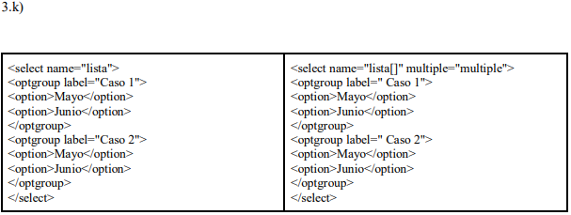

**Ambos códigos se refieren a un grupo de opciones en una lista. El primero utiliza una lista desplegable mientras que el segundo código utiliza una lista no desplegable, múltiple.**